Инвестиционное предложение по проекту:
Создание производство по добыче торфа на месторождении
Болото в пойме реки Эсса
Описание  инвестиционного проекта | Освоение торфяного месторождения Болото в пойме реки Эсса и организация производства по добыче торфа
Технические характеристики проекта | Торфяное месторождения Болото в пойме реки Эсса содержит залежи низинного торфа, богатого органическими веществами, менее кислого, высокозольного, содержащего до 50 % гуминовых веществ, богатого известью и фтором.  Средняя степень разложения торфа–45%, средняя зольность-20,1%
Продукция, планируемая к выпуску | Торф – органическое удобрение, представляет собой растительную массу, разложившуюся в условиях избыточного увлажнения и недостатка воздуха. В состав торфа включены негумифицированные растительные остатки, перегной, минеральные соединения.  Данный низинный торф с высокой степенью разложения и зольностью можно использовать и на топливо, и на удобрение
Инвестиционная площадка  (Приложение А) | Для обеспечения технологического процесса существует торфяное месторождение Болото в пойме реки Эсса площадью 3020 га, с запасами торфа в границах промышленной глубины торфяной залежи в количестве 7788 тысяч тонн
Сырьевое обеспечение | Внутренний рынок Республики Беларусь
 | Общая стоимость проекта 2 млн. долларов США, либо на усмотрение инвестора
Срок реализации проекта | Реализация инвестиционного проекта предполагается в 2017 – 2020 гг.
Форма участия инвестора | Возможны любые удобные для инвестора формы участия
Краткая характеристика рынка | В Витебской области добыча торфа ведется на 8 торфяных месторождениях, в том числе в Чашникском районе передано для разработки УП «Витебскоблгаз» торфяное месторождение «Луг-Ухле» общей площадью 258,3 га. Осуществляется производство грунтов питательных
Состояние проекта | Определено торфяное месторождение площадью 3020 га, разведаны запасы низинного торфа, установлены его характеристики
Контакты | Чашникский районный исполнительный комитет  Адрес: 211149 Витебская область, г. Чашники, ул. Советская, 44  Телефон: +375 2133 4-10-45,  Факс: +375 2133 4-25-73  e-mail: cha-ehkonomika@tut.by  Контактные лица: Заместитель председателя райисполкома Сурин Александр Евгеньевич, начальник землеустроительной службы райисполкома Семеш Александр Федорович, Начальник Чашникской районной инспекции природных ресурсов и охраны окружающей среды Черноусов Юрий Васильевич

фото
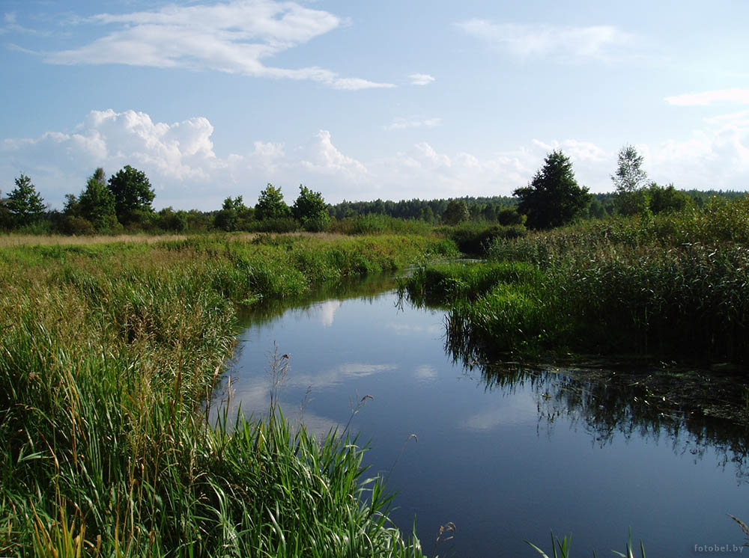
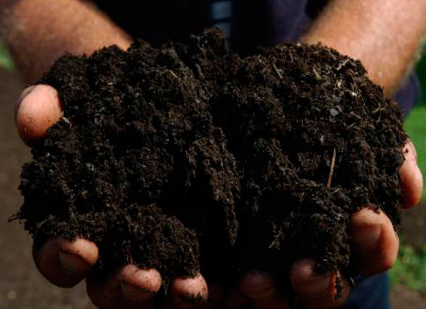

карта

